- 先通过网线连接port1口到电脑，将电脑的IP地址手动配置成10.58.1.x的IP，之后使用浏览器访问HTTPS://10.58.1.99进入到WEB界面，默认账户为admin，密码为空；
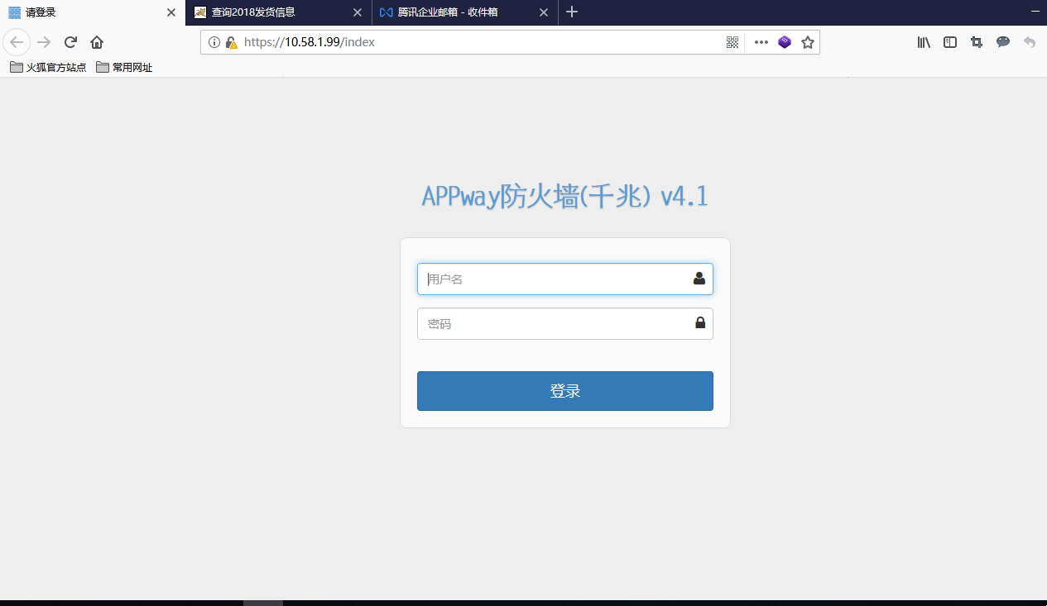
- 进入web界面，点击系统管理——控制面板——状态
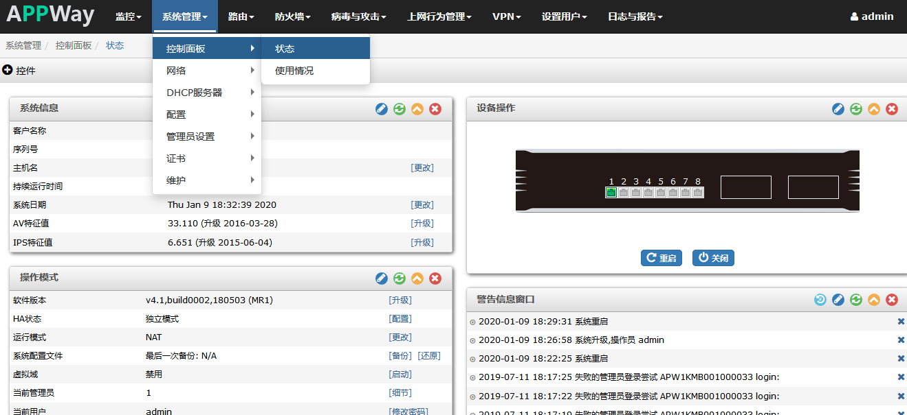
点击上图中的操作模式里的软件版本之后的升级
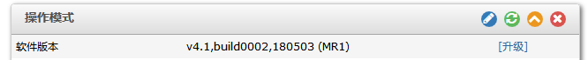
点击之后看到如下界面，点击浏览按钮，选择需要升级的系统更新文件，更新文件为后缀名是.upd的文件
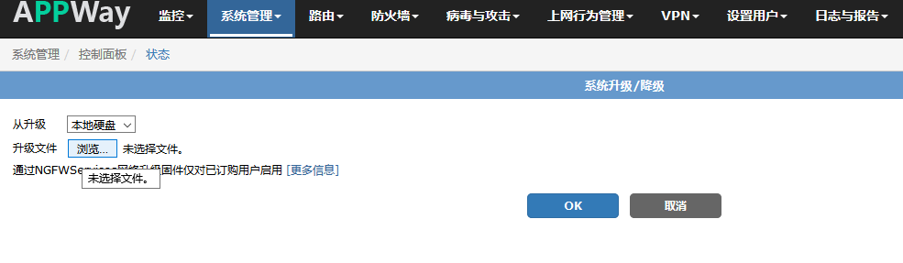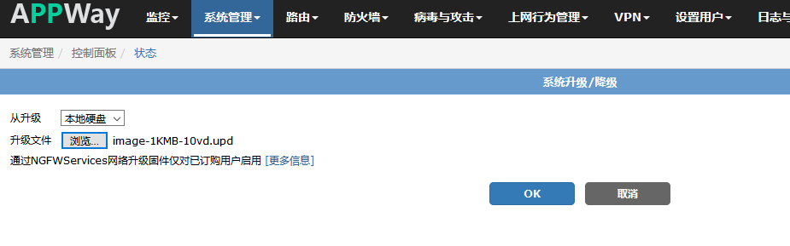
选好之后点击OK按钮，出现如下界面则更新文件上传成功，等待系统自动重启即可重新登录界面查看更新之后的系统
